Общество с ограниченной ответственностью «Центр правовой поддержки бизнеса «АТОЛЛ»

64x.СТАТИСТИКА
Система сбора статистики с подведомственных организаций

Руководство администратора Системы

Листов

2019

Содержание
1 Обслуживание системы 4
1.1 Вход в систему 4
1.2 Выход из системы 4
1.3 Реестр пользователей 5
1.3.1 Журналирование ключевых параметров функционирования системы 7
2 Аварийные ситуации 8

СПИСОК СОКРАЩЕНИЙ
Сокращение | Наименование
СУБД | Система управления базой данных
ПАК | Программно-аппаратный комплекс
ИКИ | Информационно-коммуникационная инфраструктура Министерства труда и социальной защиты Российской Федерации
ПИК | Программно-информационный комплекс

Обслуживание системы

Вход в систему
Для входа в систему:
- Откройте один из браузеров.
- Введите в поле Адрес, адрес заглавной страницы приложения (http://stat.64x.ru).
- Нажмите кнопку Переход. Отобразится страница аутентификации пользователя.
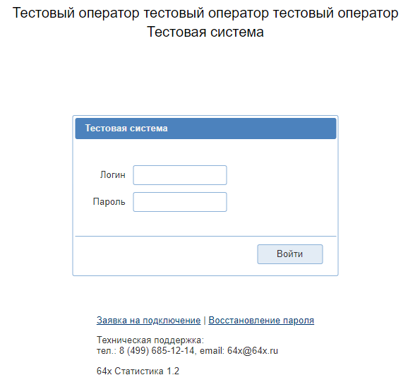
- Введите имя пользователя в поле Логин, пароль – в поле Пароль.
- По окончании ввода, нажмите кнопку Войти. Если имя пользователя и пароль введены правильно, система отобразит заглавную страницу приложения.

Выход из системы
Для выхода из системы нажмите на кнопку Выход в верхнем правом углу экрана.

Главное меню
Знакомство с системой мы начнём с главного меню. Это строка в веху монитора в которой находятся функции по управлению, контролю и оповещению всех пользователей Системы.
Рисунок 1.

Пользователи
В пункте меню пользователи, находится список пользователей, которые есть на данный момент в Системе. Реализована возможность редактирования, удаления пользователя, блокировки пользователя, выдача прав на чтение, отправки пользователю нового пароля, добавления пользователя в обход заявки на подключение.
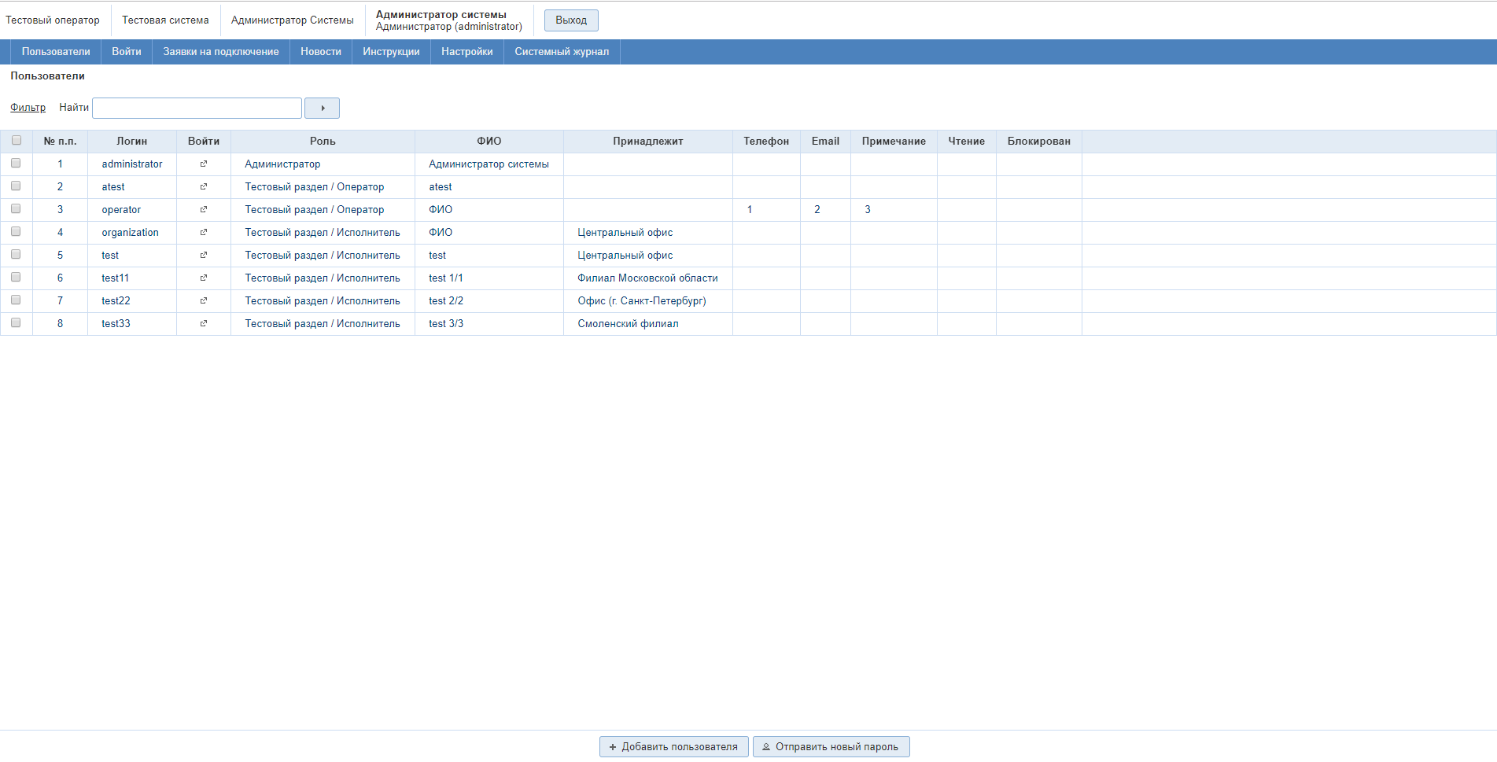
Рисунок 2.
Рассмотрим добавление пользователя. Первое что нужно сделать нажать на кнопку «Добавить пользователя». Далее заполняем поля, выбираем роль пользователя, если это «исполнитель» тогда ещё выбираем организацию или отдел где осуществляет работу. Сохраняем с помощью кнопки «Сохранить».
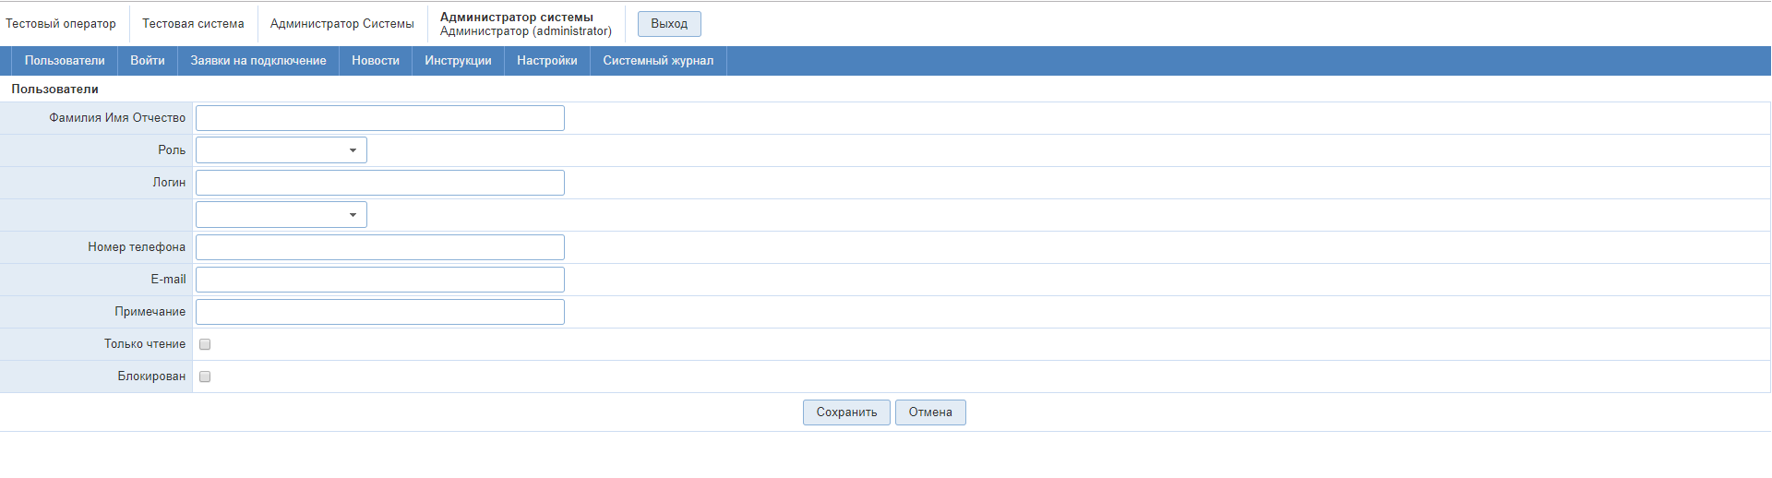
Рисунок 3.
После сохранения вам нужно будет нажать кнопку «Новый пароль», далее подтверждаем по кнопке «Да». В конце получаем пароль (Рисунок 5).
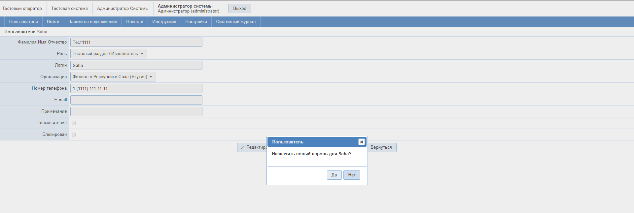
Рисунок 4.
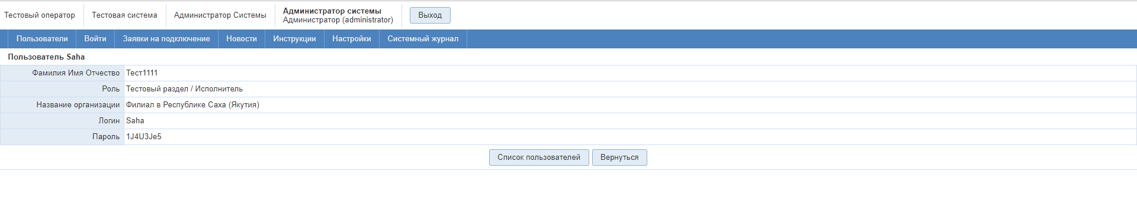
Рисунок 5.
Для более удобного поиска существует фильтр. Он находится практически в верхнем левом углу . При нажатии всплывает окно самого фильтра для выбора параметров.
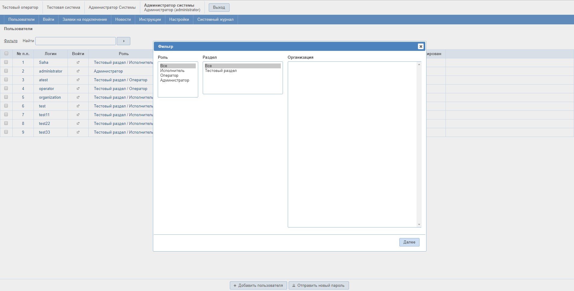
Рисунок 7.
Есть также быстрый фильтр по логину или ФИО исполнителя. Находится он возле фильтра. Водите слово и нажимаете .
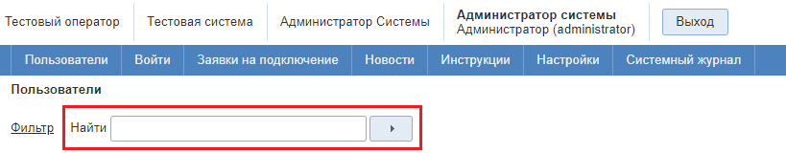
Есть ещё очень интересная опция. Она предназначена для быстрого входа под любым пользователем для определения и выявления ошибки либо неточности в Системе, если это необходимо. Вход осуществляется нажатием на .
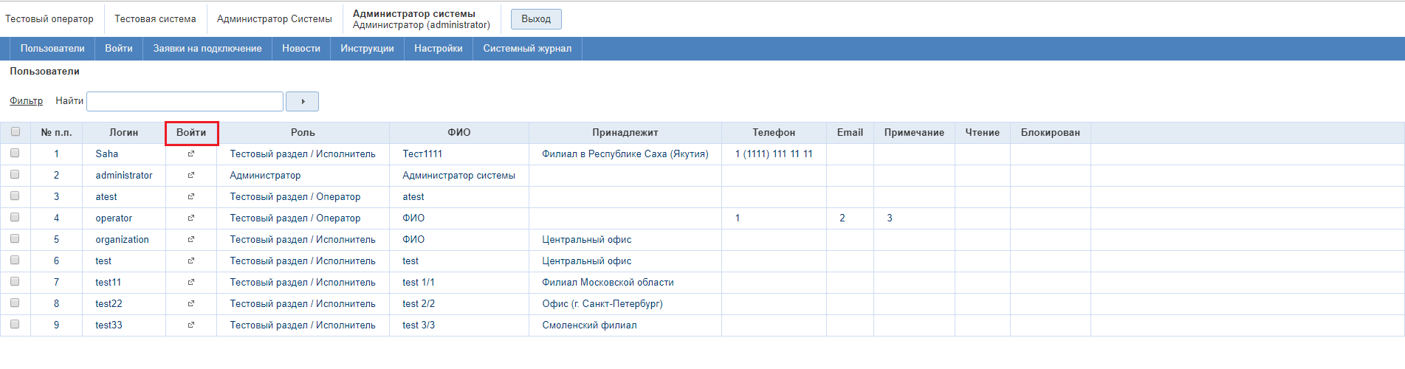
Рисунок 8.

Войти
Пункт меню войти, содержит ограниченный список пользователей, под которыми были произведены последние входы администратором для устранения тех или иных коллизий.
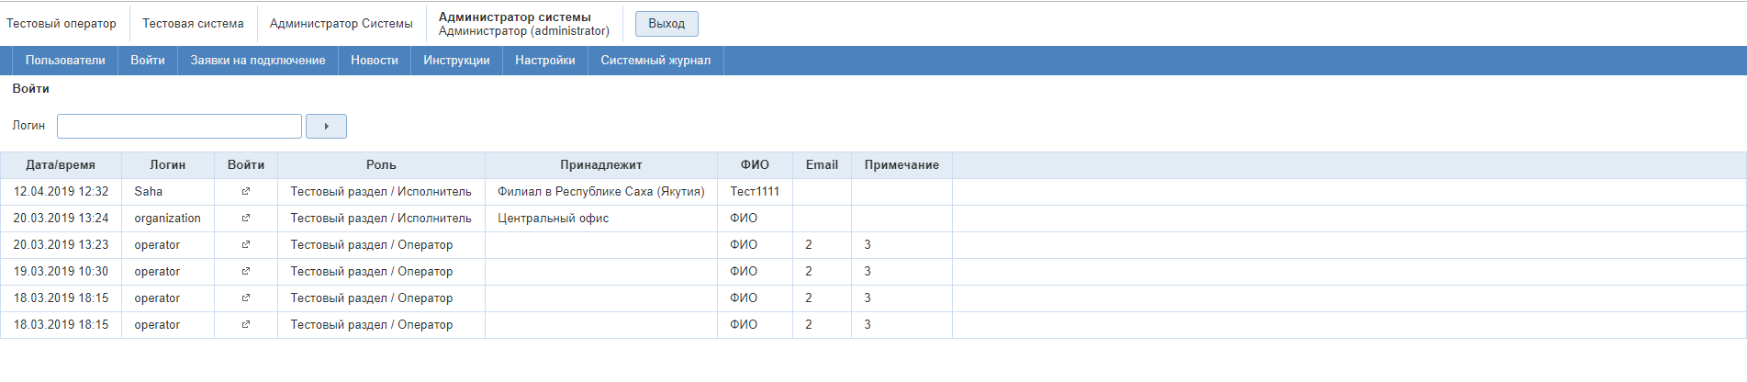
Рисунок 10.
Опции, которые реализованы в данном разделе описаны в разделе «1.3.1 Пользователи».

Заявка на подключение
Пункт меню заявка на подключение, разработан для подключения пользователей с помощью определенного алгоритма действий.
Последовательность действий:
- Перед тем как войти в Систему, новый пользователь нажимает на кнопку «Заявка на подключение», на главной странице и заполняет формуляр (Рисунок 11).
- Нажимает на кнопку «Сформировать заявку», в это время в пункт меню попадает данная заявка в электронном виде (Рисунок 12).
- В сплывающем окне, подтверждает нажав на кнопку «Да».
- Пользователь распечатывает документ, подписывает его, делает скан и направляет на указанную почту.
Далее необходимо в разделе кликнуть на заявку. После того как будет получен подписанный экземпляр заявки в отсканированном виде, в поле «Получен подписанный экземпляр заявки» ставится .
Происходит появление двух строк по определению роли и логина для пользователя.
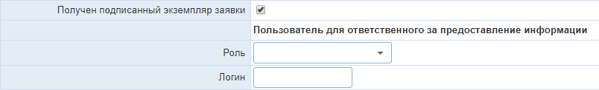
На финальном этапе нажимаем на кнопку «Создать пользователя», подтверждаем действие по кнопке «Да». Создаётся пользователь. Кликаем по логину пользователя (Рисунок 13) и нажимаем на кнопку «Новый пароль», на этом создание пользователя закончено.
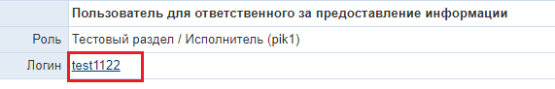
Рисунок 14.
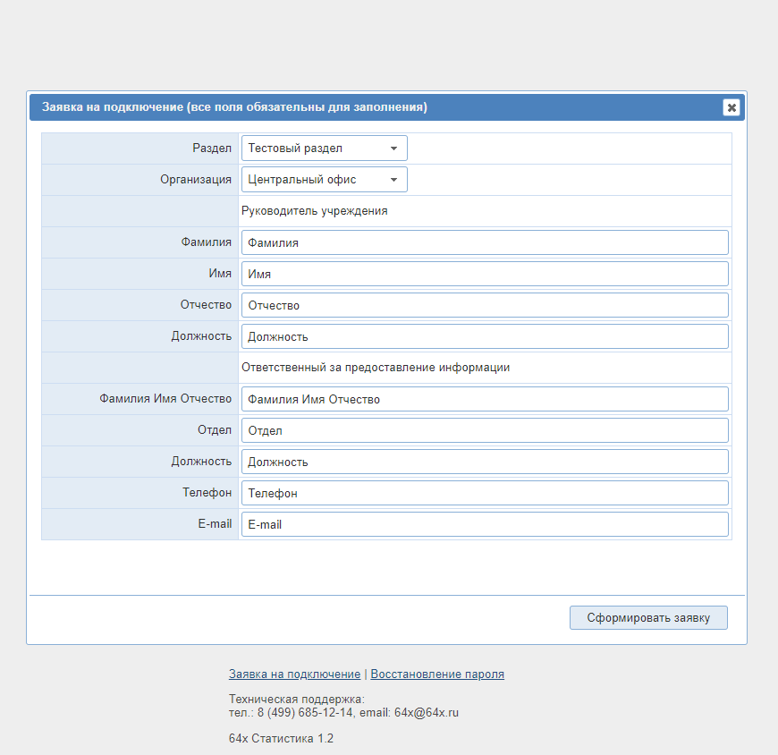
Рисунок 11.
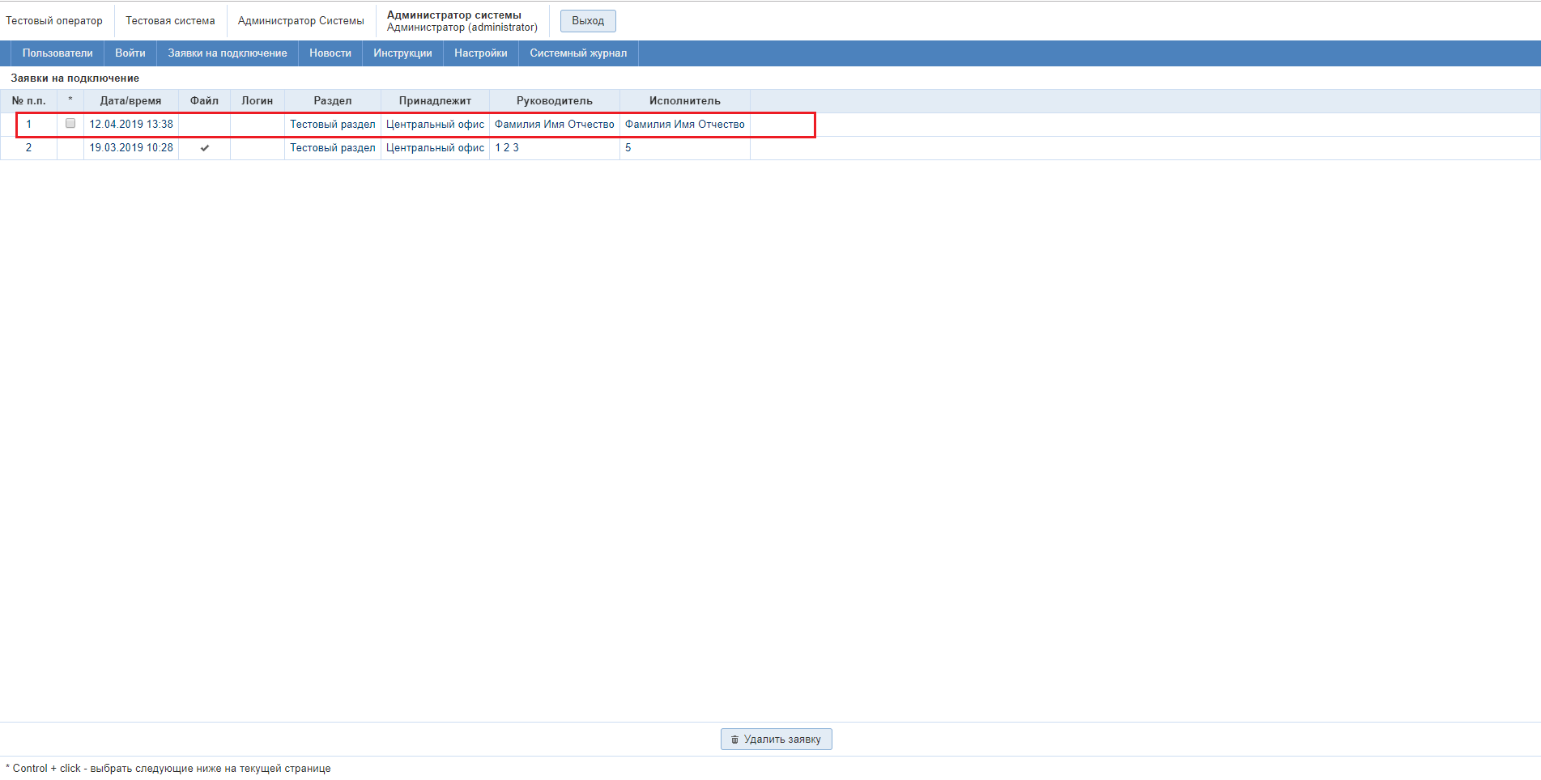
Рисунок 12.

Новости
Пункт меню новости, создан для информирования всех пользователей независимо от их ролей. Думаю, не стоит надолго задерживаться на этом пункте меню так как функционал и алгоритм работы этого раздела очень прост и понятен. Нажимаем на кнопку «Добавить новость», указываем нужные данные и сохраняем.
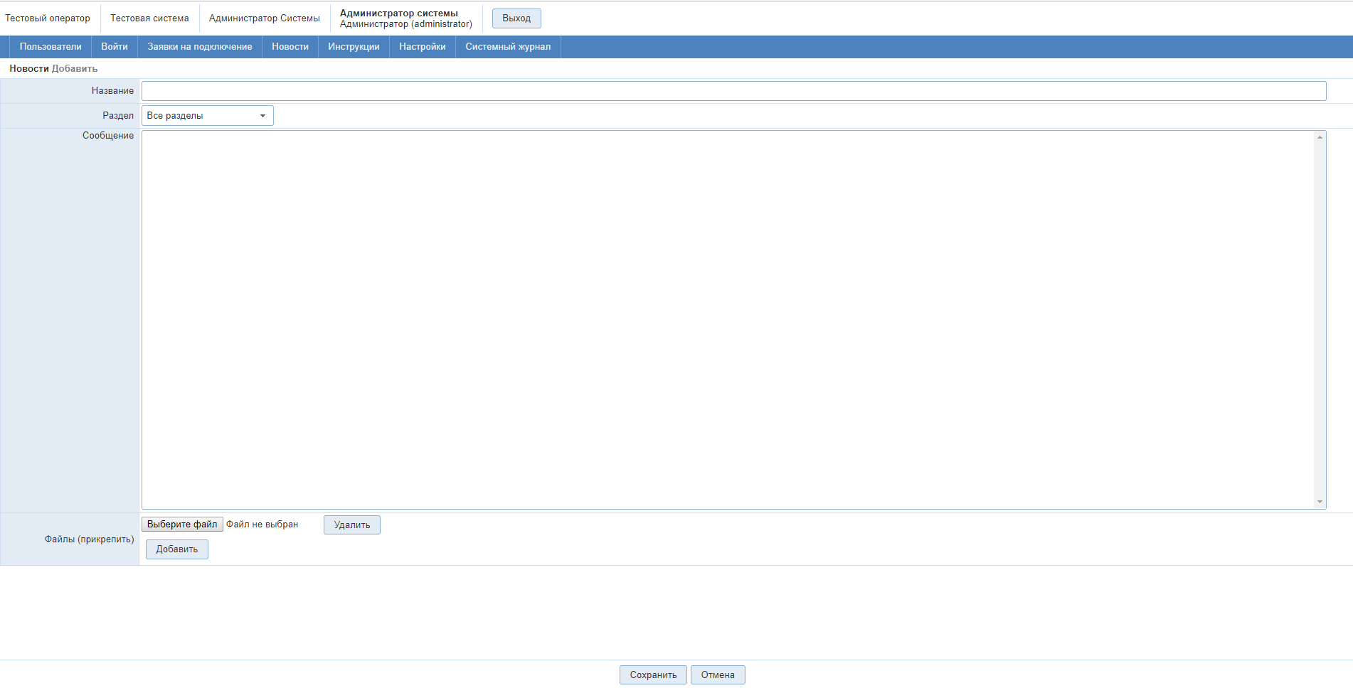
Рисунок 14.

Инструкции
Пункт меню инструкции также, как и новости прост и удобен. В этом пункте меню происходит подгруздка инструкций для пользователей либо их замена на обновленные, доработанные экземпляры. По выбору роли и редактированию происходит добавление или смена инструкции.

Настройки
Пункт меню настройки, имеет два подпункта «Разделы» и «Система». Начнем обзор с подпункта «Разделы».

Разделы
Подпункт меню разделы, выполняет функцию организации раздела. Даёт наименование разделу, в котором происходит заполнение, определяет единственное и множественное число, назначает управляющего периодами.
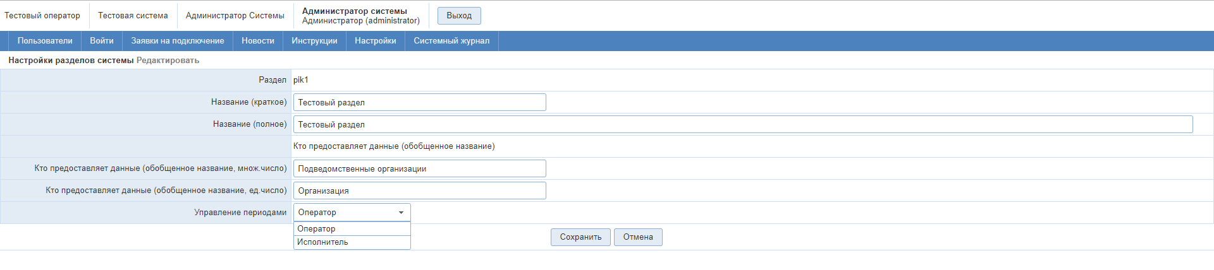
Рисунок

Система
Подпункт меню система, устанавливает наименование оператора – контролирующий или корректирующий орган.
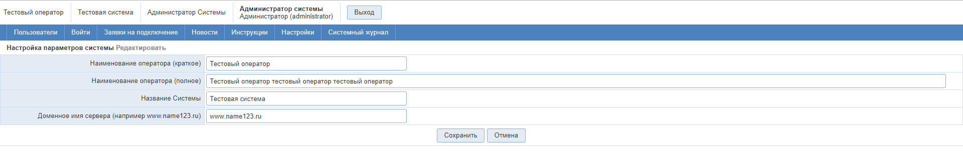
Рисунок

Системный журнал
Пункт меню системный журнал, создан в целях обеспечения безопасности в системе. Имеет два направления. Это журналирование в части регистрации пользователей и отражении действий пользователей. Ведется учет за текущий и отчетный месяц.
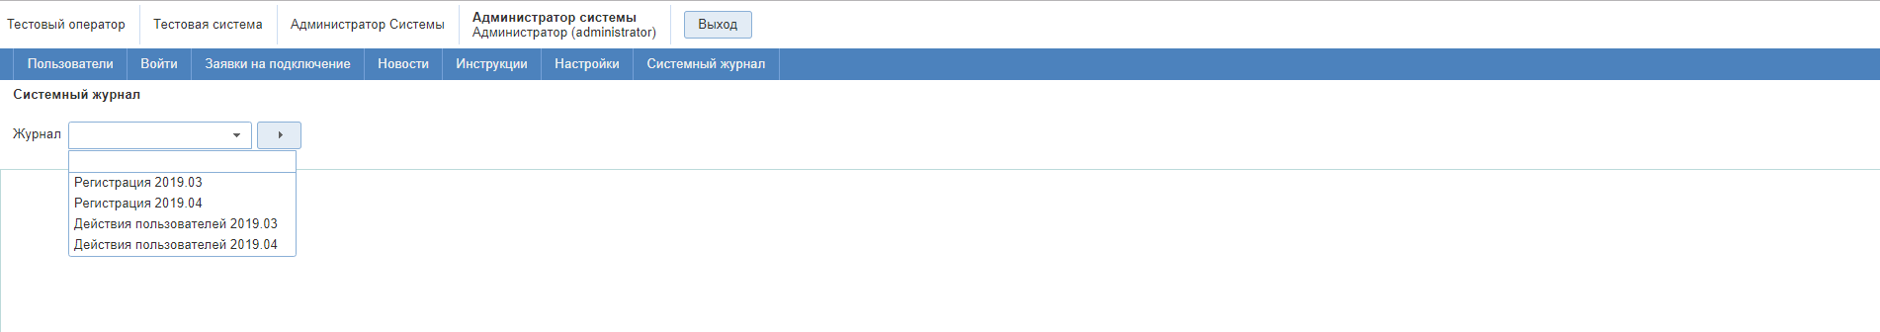
Рисунок
В работе системный журнал очень прост. Выбираете нужную функцию в всплывающем окне и нажмите на .

Аварийные ситуации
При возникновении аварийных ситуаций (самопроизвольный выход из системы, сообщения об ошибках, не упомянутые в настоящем руководстве и т.д.) обратитесь к системному администратору.
Ниже приводится описание наиболее типичных сбоев/аварийных ситуаций, возникающих при работе с системой:
Аварийная ситуация/сбой | Возможные причины | Действия пользователя
- Вход в систему не выполняется | - неверно введен логин или пароль  - Ваша учетная запись в системе удалена или повреждена | - проверьте, правильно ли указаны логин/пароль  - обратитесь к службе технической поддержке (контакты указанны на главной странице системы)
- При выполнении операции система отображает не целевой экран, а форму входа в систему | - система отключила сессию, в которой Вы работали, из-за длительного бездействия  - под Вашим логином/паролем в системе работает другой пользователь | - повторите вход в систему  - обратитесь к службе технической поддержке (контакты указанны на главной странице системы)
- При попытке входа в систему форма входа не открывается | - отсутствует подключение к Интернет или ЛВС  - неработоспособен протокол TCP/IP | - обратитесь к системному администратору

